|  |  |  |  |
| --- | --- | --- | --- |
| Dokumentstyp  Checklista | Ansvarig verksamhet  Metodikum | Organisation  Region Jönköpings län | Version  1 |
| Dokumentägare  Joakim Pellnor | Fastställare  Mats Bojestig | Giltig fr.o.m.  2025-03-31 | Giltig t.o.m.  Tills vidare |

Defibrillator REANIBEX 100

**- Kontroll Gäller för: Region Jönköpings län**

Veckokontroller:

• Kontrollera att inga synliga skador finns.

• Kontrollera att statusindikatorlampan blinkar var 10:e sekund när locket är stängt. Om den inte blinkar kan orsaken vara: - Utgångsdatumet för elektroderna har passerat - Batteriet behöver bytas - Ett fel har upptäckts under självtestet

|  |  |
| --- | --- |
| Vid fel: | Kontakta medicinsk teknik |
| När apparaten är avstängd | Statusindikatorlampan kommer vara AV |
| När apparaten slås på | Felmeddelande kommer att höras:  Kontakta då Medicinsk teknik snarast |

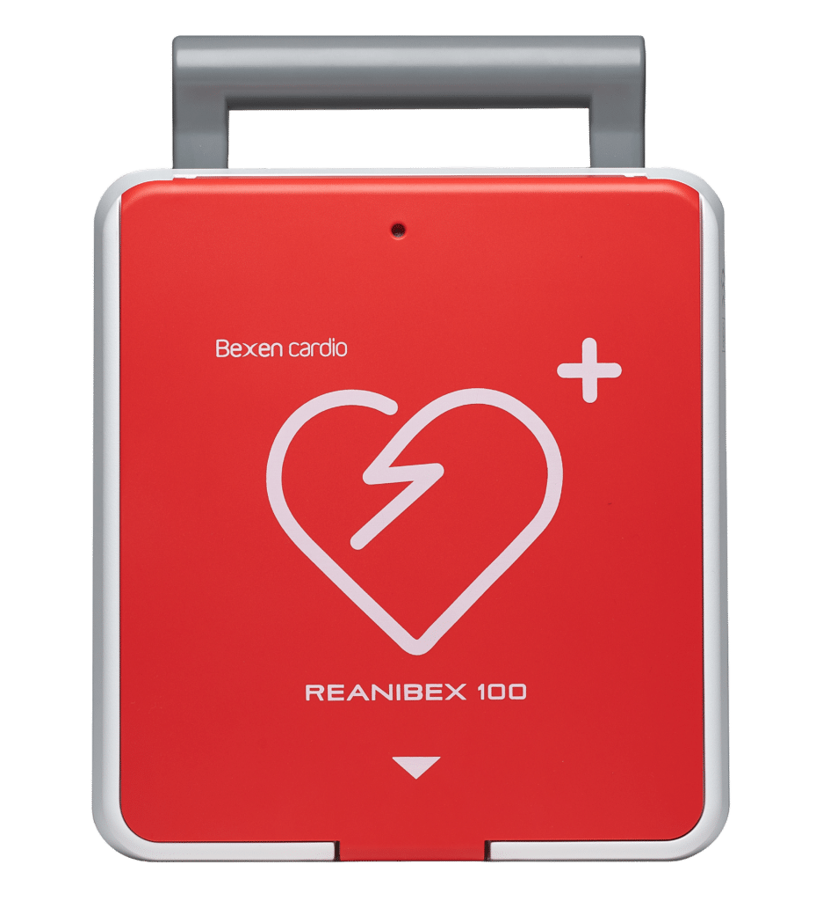

Statusindikatorlampan

Medicinsk teknik

Värnamo sjukhus  
Telefon 010-244 71 29

Medicinsk teknik  
Länssjukhuset Ryhov   
Telefon 010-242 95 00

Medicinsk teknik

Höglandssjukhuset Eksjö  
Telefon 010-243 59 37

REANIBEX 100 – Veckokontroll, signaturlistan

Utgångsdatum elektroder:

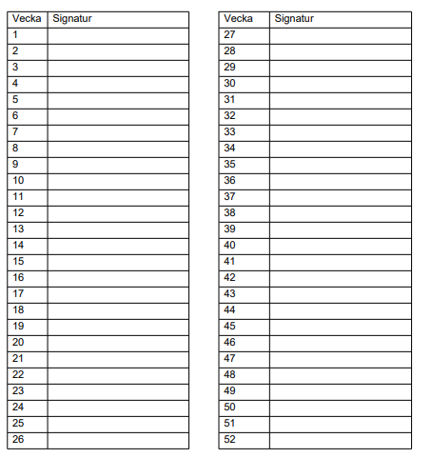

Nya elektroder beställs via Raindance.

Batteribyte sköts av Medicinsk teknik och övrig service.

Utarbetad av:

Joakim Pellnor HLR Koordinator Emma Hugosson HLR Koordinator Jennie Borsved HLR Koordinator

Sofia Nijm MLA HLR Mattias Nyqvist Medicinteknisk ingenjör.